TP Maxpid dynamique
Eléments de correction

- Activité 1
Lancer l’analyse du mécanisme. Justifier les informations relatives aux mobilités et à l’hyperstatisme.
Lancer la simulation.
Afficher la courbe donnant en abscisse l’angle de rotation « β » de la vis 2 et en ordonnée l’angle de rotation « θ » du bras 4.
Proposer un domaine de linéarité. Donner la loi linéarisée 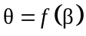.

Mobilités internes : mi = 0, mobilités utiles mu = 1.
Indice de mobilité m = mu + mi = 1.
Inconnues statiques : Is = 3 5 + 4 + 5 = 24
Nombre d’équations : Es = 6 ( 5 – 1 ) = 24
Degré d’hyperstatisme : h = m + Is – Es = 1.

Solution isostatique :
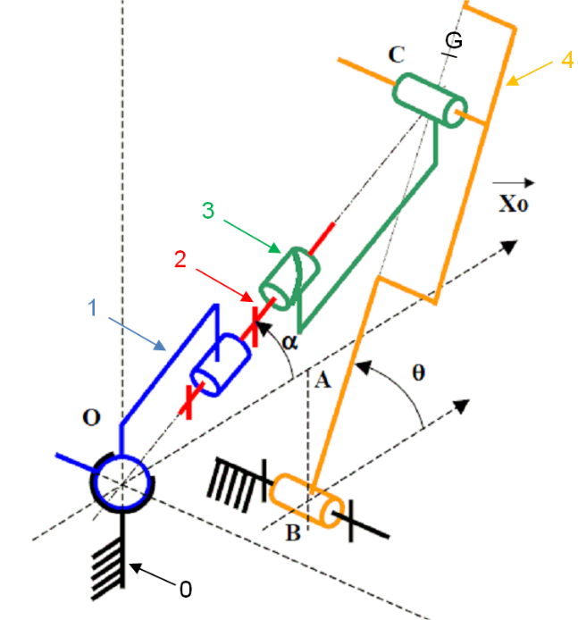

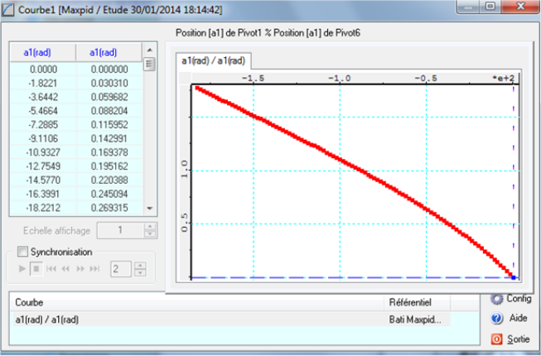 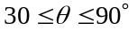: 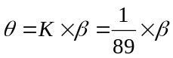.
- Activité 2
Consulter à l’aide de SolidWorks les propriétés de masse de l’assemblage complet du bras 4 (Sélectionner le composant, puis Outils / Propriétés de masse).
Justifier la forme des éléments d’inertie par rapport à des symétries éventuelles.

Données SolidWorks :
Propriétés de masse de Assem bras ( Assembly Configuration - Défaut )
Système de coordonnées de sortie : -- par défaut --
Le centre de gravité et les moments d'inertie sont calculés dans le système de coordonnées de Maxpid.
Masse = 2511.27 grammes
Volume = 406988.14 millimètres cubes
Superficie = 125334.55 millimètres carrés
Centre de gravité : (millimètres)
X = -25.46
Y = 192.12
Z = -0.19
Principaux axes et moments d'inertie : (grammes * millimètres carrés)
Pris au centre de gravité.
Ix = (-0.21, 0.98, 0.00) Px = 2879210.93
Iy = (0.18, 0.03, 0.98) Py = 8945557.99
Iz = (0.96, 0.20, -0.18) Pz = 9173823.15
Moments d'inertie : (grammes * millimètres carrés)
Pris au centre de gravité et aligné avec le système de coordonnées de sortie.
Lxx = 8894894.94 Lxy = -1277789.49 Lxz = 35300.96
Lyx = -1277789.49 Lyy = 3150707.48 Lyz = 29773.24
Lzx = 35300.96 Lzy = 29773.24 Lzz = 8952989.65
Moments d'inertie : (grammes * millimètres carrés)
Pris au système de coordonnées de sortie.
Ixx = 101585616.12 Ixy = -13563604.99 Ixz = 47247.19
Iyx = -13563604.99 Iyy = 4779236.49 Iyz = -60355.37
Izx = 47247.19 Izy = -60355.37 Izz = 103272064.56

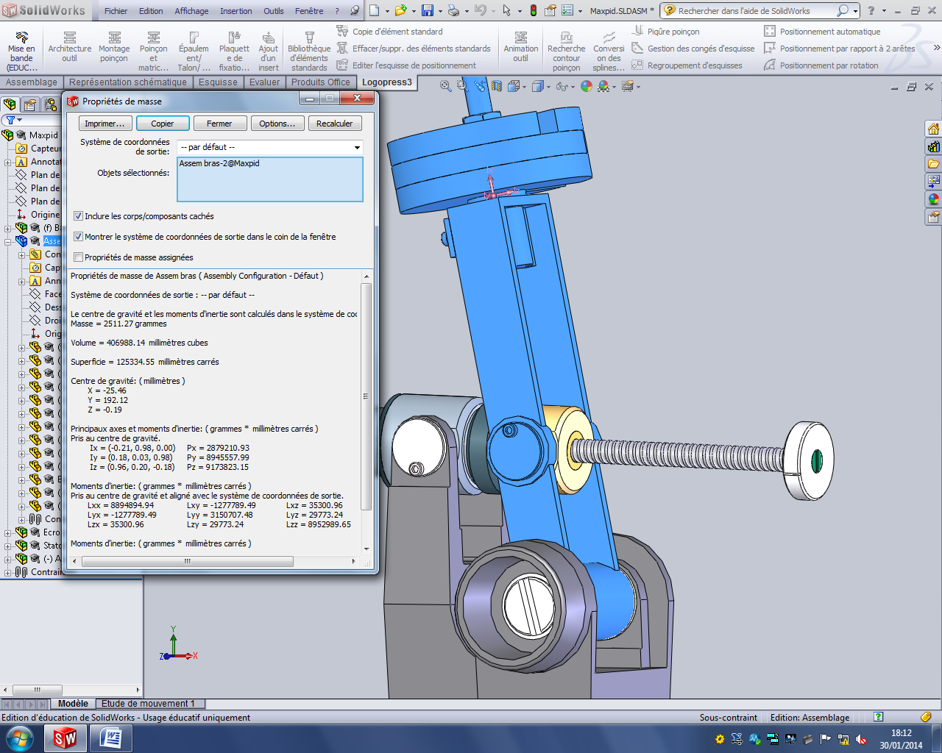

Les plans 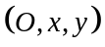 et 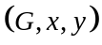 sont quasiment plan de symétrie.
Les produits d’inertie D et E sont donc faibles devant les autres termes de l’opérateur d’inertie.
On peut admettre une matrice de la forme : 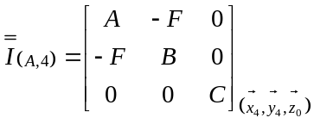
- Activité 3
Ecrire le théorème de l’énergie cinétique appliqué à l’ensemble S dans son mouvement par rapport à 0 dans les hypothèses d’étude. En déduire l’équation différentielle liant l’accélération angulaire du bras, le couple moteur C_{m} et les caractéristiques utiles du mécanisme.

On ne tient pas compte des masses en mouvement des solides 1, 2 et 3.
- Solide 4 : en rotation par rapport à 0 autour d’un axe fixe 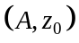 : 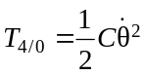.
- Puissances intérieures au système isolé S : 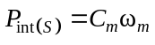.
- Puissances extérieures au système isolé S dans sont mouvement par rapport à 0 :
On pose 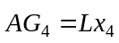.
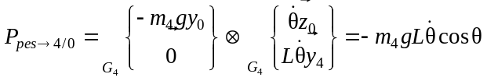.
On applique le théorème de l’énergie cinétique : 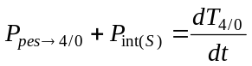.
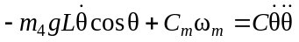
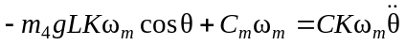
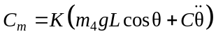
avec m₄ = 2,51 kg ; g = 9,81 m/s² ; L = 192 mm ; C = Izz = 0,103 kg.m² ; K=0,0112

- Activité 4
On considère une loi de commande en trapézoïdale et symétrique.
On donne 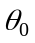=30°,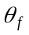=90°, 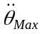 = 7,7 rad/s² et 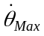=1,5 rad/s.
Donner dans les trois phases du mouvement (accélération constante, vitesse uniforme, décélération constante), l’expression littérale de 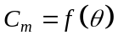. Effectuer les applications numériques.
Tracer l’allure de pour la totalité du mouvement.
Donner la valeur maximale de C_{m}. Conclure par rapport aux éléments techniques donnés en annexe.
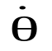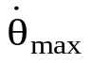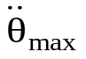
t
t_{a}
t_{f}
t_{f}-t_{a}
Aire :
1
- 1ère phase : accélération 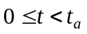
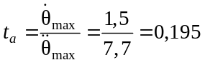s.
A la fin de la phase 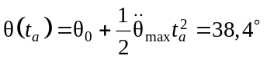.
avec θ en degrés.
- 2ème phase : vitesse uniforme 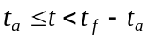
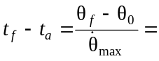0,698 s.
A la fin de la phase 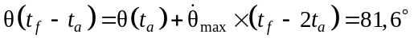.
avec θ en degrés.
- 3ème phase : décélération 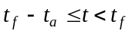
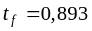s.
A la fin de la phase 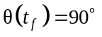.
avec θ en degrés.
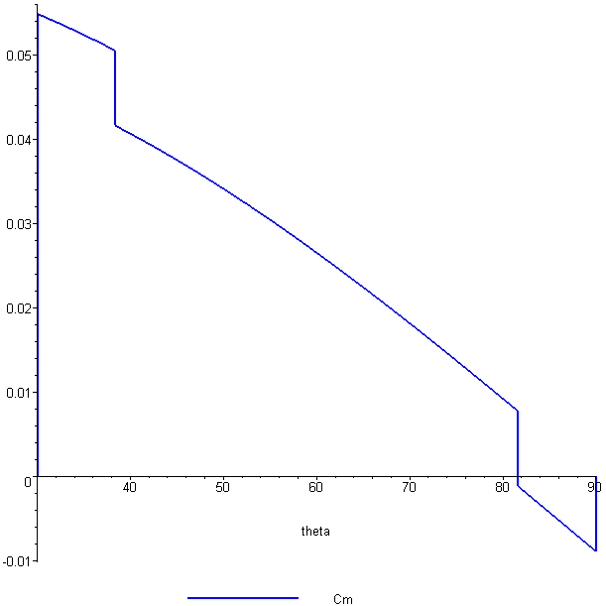

La valeur maximale est donnée pour θ = 30° et C_{mmax} = 50 mN.m.

- Activité 5
Dans SolidWorks, ajouter un couple moteur inconnu sur l’axe de la vis : Mécanisme / Efforts / Ajouter.
Définir l’action de la pesanteur : Mécanisme / Efforts / Accélération de la pesanteur.
Lancer le calcul : Mécanisme / Analyse / Calcul mécanique.
Pour la liaison pilote (pivot bras / bâti) : choisir « vitesse variable », puis sélectionner le fichier courbe trapeze_vitesse_bras.crb dans votre répertoire.
Lancer le calcul.
Tracer l’allure de pour la totalité du mouvement 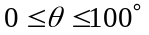: Mécanisme / Résultats / Courbes / Ajouter / Paramétrées.
Discuter des résultats par rapport à l’étude théorique.
Donner la valeur maximale de C_{m}. Conclure par rapport aux éléments techniques donnés en annexe.
Tracer l’allure de la puissance motrice P_{m}=f(t) pour la totalité du mouvement : Mécanisme / Efforts / Couple moteur inconnu / Résultats.
Donner la valeur maximale de P_{m}. Conclure par rapport aux éléments techniques donnés en annexe. Que remarque-t-on en fin de mouvement ? Expliquer.

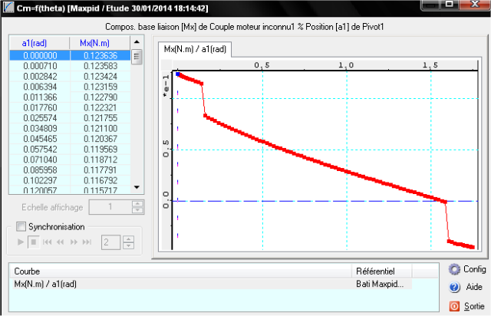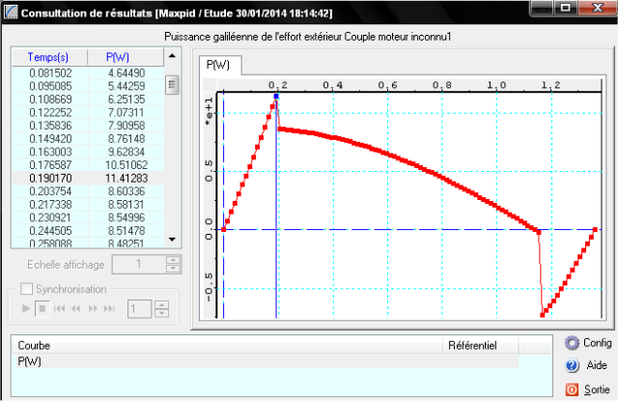
C_{m}=f(θ) P_{m}=f(t)

La simulation Solidworks donne des résultats en accord avec l’étude théorique mais légèrement supérieurs. En effet, toutes les masses sont prises en compte et notamment celle du corps de moteur et celle de la vis.
Par exemple, pour θ = 40 °, C_{m}(40°)=45 mN.m. L’étude théorique précédente donne C_{m}(40°)=40,7 mN.m.
Les phases transitoires sont semblables.
Le couple moteur maximal se situe au début du mouvement (effet maximal de l’action de la pesanteur et effets dynamiques) pour θ = 0 °, C_{m}(0°)=124 mN.m.
Ce couple est reste inférieur au couple de démarrage donné dans la documentation technique : C = 611 mN.m.
La puissance maximale est donnée en fin de phase d’accélération lorsque la vitesse de rotation du bras est maximale : P_{Max} = 11,4 W.
Cette valeur reste inférieure à la puissance maximale donnée dans l’annexe : P = 69 W.
On remarque que le couple moteur ainsi que la puissance, sont négatifs sur la fin du mouvement afin de ralentir le mouvement du bras.

- Activité 6

Simulation pour
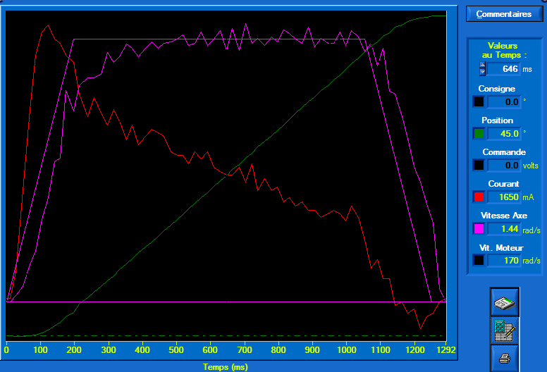
Courant max i=3,6 A, Cmax = 191 mN.m
- Activité 7
Ouvrir le fichier Scilab / Xcos « maxpid.zcos ».
Pour chacun des cas ci-dessous, visualiser les réponses temporelles à l’échelon de position (avec et sans la perturbation).

CAS 1 | CAS 2 | CAS 3
correction proportionnelle | correction proportionnelle et dérivée | correction proportionnelle, intégrale et dérivée
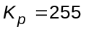 | 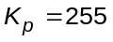 et 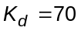 | ,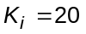 et

Quelles sont les caractéristiques à relever sur les réponses temporelles pour quantifier les critères de stabilité ? de rapidité ? de précision ?
Dresser un tableau comparant les différents cas.
Indiquer quels sont les effets des actions dérivée puis intégrale vis à vis des performances de stabilité, rapidité et précision sous l’effet ou non de la perturbation.

Correction proportionnelle Correction proportionnelle et dérivée
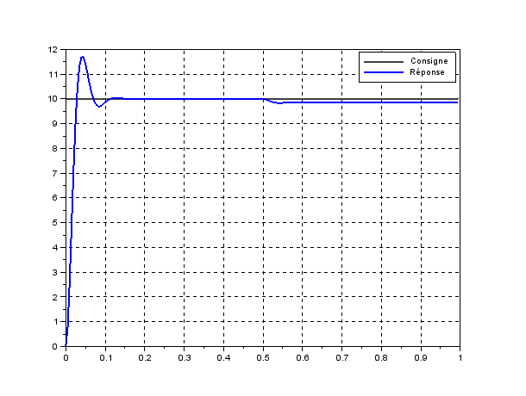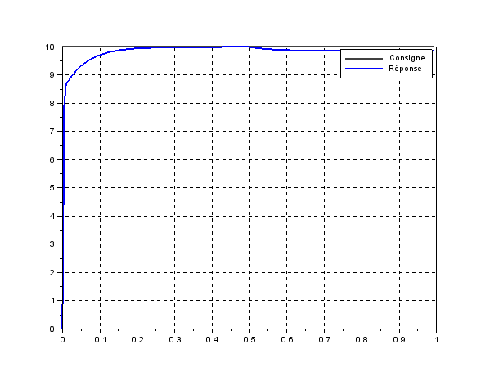
Caractéristiques à relever sur la réponse temporelle :
- Précision : écart statique ;
- Rapidité : temps de réponse ;
- Stabilité : dépassement éventuels.
L’action proportionnelle permet de diminuer l’écart statique, mais est sensible aux perturbations car il n’y a pas d’intégration en amont de celle-ci dans la chaîne d’action.
Un gain proportionnel trop grand entraîne une diminution de la stabilité et une augmentation du temps de réponse.
L’action dérivée permet d’agir sur le régime transitoire avec une augmentation de la stabilité, visible avec l’atténuation des oscillations.
Ici, il y a aussi une diminution du temps de réponse.
Correction proportionnelle, dérivée et intégrale
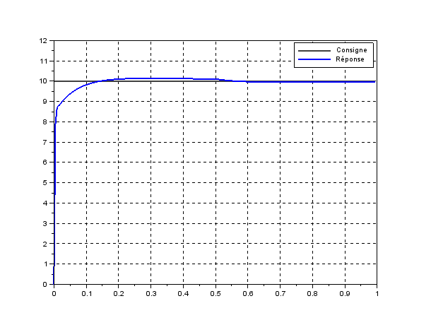
Par contre le système est toujours sensible à une perturbation additive, n’ayant toujours pas d’intégration en amont de la perturbation.
L’action intégrale diminue l’instabilité (un dépassement apparaît), mais entraîne une erreur statique nulle même avec la présence d’une perturbation, ici l’action de la pesanteur.

